Collège des Saints-Cœurs - Bikfaya Classes : SV-SG

**Production écrite**

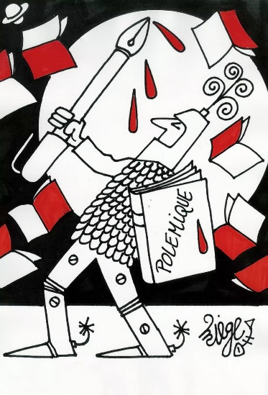 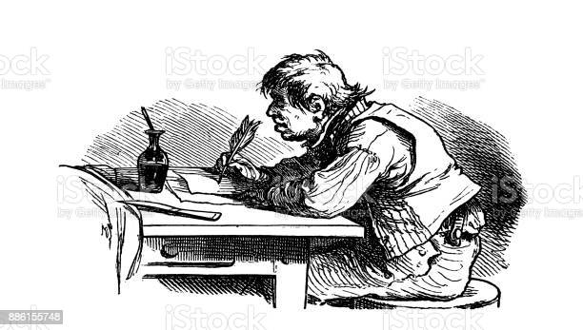

**Sujet :**

Inspirez-vous des documents travaillés dans le cadre du thème de l’écrivain et son temps ainsi que du cours concernant le discours et des expressions à investir pour rédiger un discours développant l’importance de la lutte et de l’engagement de l’écrivain dans un siècle où les avancées scientifiques foisonnent.

Votre texte fera +/- 300 mots dans une écriture de taille moyenne.